Записать слова в обратном порядке:

1. ЧИХ –
2. ПАР –
3. ГОД –
4. ЛОР –
5. ШУМ –
6. СОР –
7. СНЕГ –
8. ГРОМ –
9. ТРЮК -

Обвести изображения:

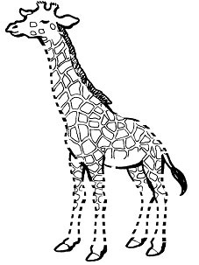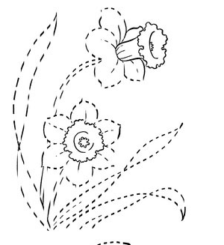

Столицы государств. Соедините линиями государство с ее столицей линией.

1. Франция А. Лиссабон

2. Германия Б. Дублин

3. Ирландия В. Париж

4. Греция Г. Прага

5. Португалия Д. Берлин

6. Чехия Е. Токио

7. Япония Ж. Афины

«Ассоциации». За несколько минут напишите, как можно больше слов, которые у вас ассоциируются со словом «собака»: